Etude de cas : Londres, ville mondiale
Thème 2 Leçon 2 : Les territoires dans la mondialisation
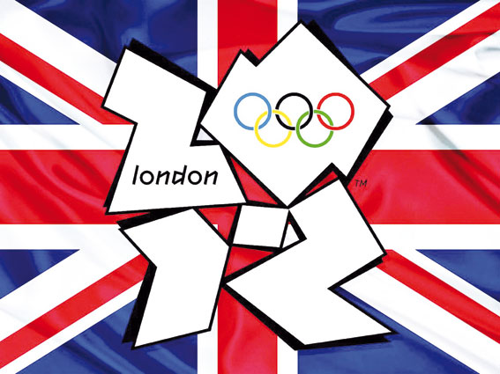
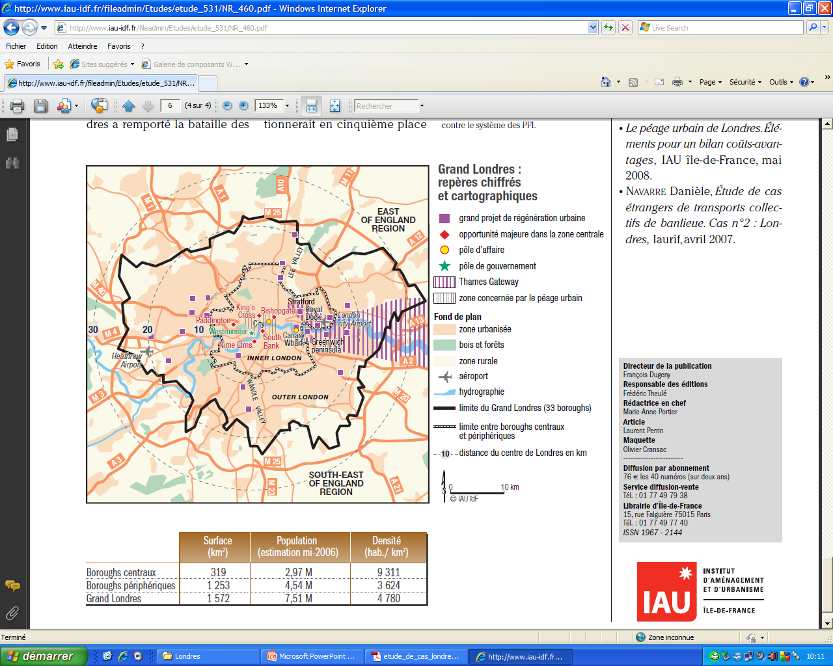
Fiche 1
I. Londres, un pôle majeur de la mondialisation
Londres : métropole globale
Capitale du Royaume-Uni et ancienne capitale impériale, Londres figure aux premiers rangs des îles à vocation de commandement mondial, rôle qu’elle esquissait dès le 18esiècle (…). Depuis les années 1980, la métropole s'est inscrite et a donné une impulsion à un réseau planétaire de villes qui transcende aujourd’hui les frontières nationales (…). Les savoir-faire dans les domaines du commerce, du négoce et de l’assurance assurent à Londres un rôle de marché mondial outre son rôle de commandement économique (sièges sociaux), d’innovation culturelle, scientifique et d’administration nationale. Londres est une ville-capitale de rang global avec pour hinterland le monde et non plus le seul Royaume-Uni.
Londres est devenue la première place bancaire par la concentration de près de 550 banques étrangères. La capitalisation boursière du marché des actions de la métropole est équivalente à celle des principales bourses européennes combinées. Qui plus est, le London Stock Exchange est la bourse la plus internationalisée au monde bénéficiant des accumulations historiques et des liens que le Royaume-Uni a tissés au cours des deux derniers siècles (…).
La métropole est par ailleurs, de très loin, le premier marché des changes, avec un chiffre d’affaires équivalent à 460 milliards d’euros échangés quotidiennement, plus que New York et Tokyo réunies. Premier marché pour les métaux (Metal Exchange) et l’affrètement maritime, la métropole est enfin le marché de l’assurance et de la réassurance le plus important au monde en termes de revenus. Même si le Royaume-Uni n’est plus une grande puissance, l’accumulation capitaliste lui a permis de conserver de grands groupes à l’échelle mondiale (…). Ils sont loin d’être isolés, puisque près du tiers des plus grandes compagnies européennes a élu domicile à Londres(…). Enfin, les entreprises londoniennes sont les plus connectées avec leurs homologues étrangères, ce qui révèle le degré d’internationalisation de Londres à l’échelle mondiale.
Manuel Appert - http://geocarrefour.revues.org/5872#tocfrom1n2

▲Questions
1. Dans quel domaine Londres s’impose-t-elle comme un pôle décisionnel de rang international ? Justifiez votre réponse.
2. Quelles autres compétences font d’elle une ville mondiale ?

▲ Questions : lecture du document
1. Quels sont les deux grands quartiers des affaires de Londres ?
2. Où siège le gouvernement britannique ?
3. Combien d’aéroports fait apparaître la carte ?
4. Quel axe de communication permet d’accéder au Grand Londres ?

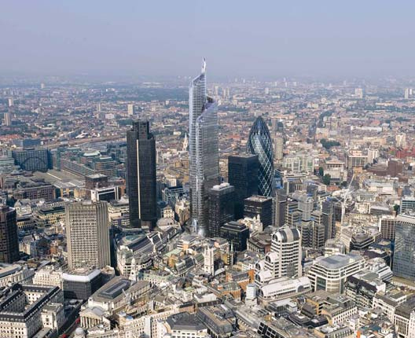 | 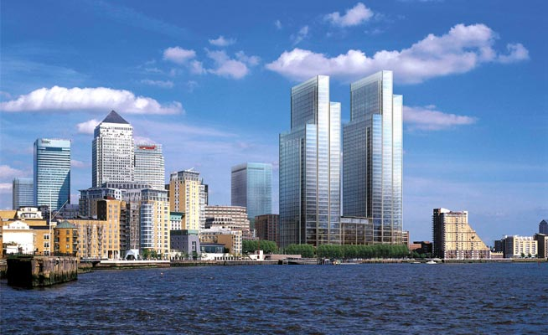 | 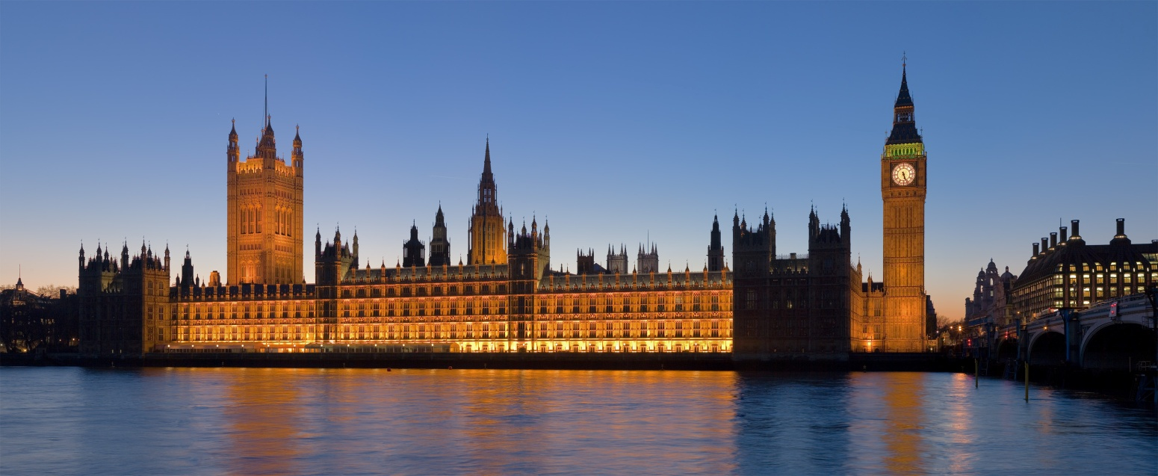 | 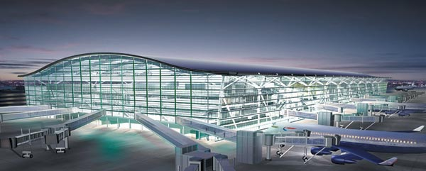 | 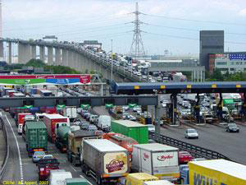

▲Recherche
1. Que renferme le projet nommé Thames Gateway ?
2. Quelle est la particularité de la banlieue de Stratford ?

Etude de cas : Londres, ville mondiale


Fiche 2
II. Des aménagements qui renforcent l’attractivité.
◄ &▲ Questions
1. Où sont majoritairement situés les quartiers les plus précaires de Londres ?
2. Quelles difficultés socio-économiques cumulent-ils ?

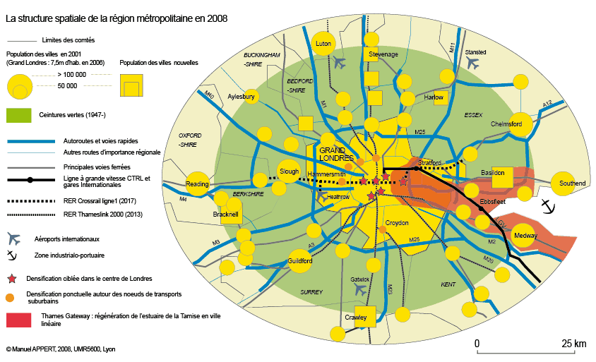
◄ Questions/Recherche
1. Qu’appelle-t-on ceinture verte ? Quelle conséquence
a-t-elle sur l’extension urbaine ?
2. Pourquoi peut-on qualifier Londres de nœud de communication international ?
3. Quels sont les moyens de transports qui permettent de circuler à l’intérieur de l’aire urbaine ?

Les JO, vitrine et levier d'une capitale de la mondialisation
À l’occasion des jeux olympiques, les édiles locaux veulent approfondir une vaste opération de renouvellement urbain. Cette opération « permet à l’État et à la municipalité de Londres de substituer à Stratford, banlieue industrielle en déclin de l’est londonien, un territoire plus compétitif dans le contexte de mondialisation et de métropolisation »
Il s’agit de « transformer physiquement un espace vaste et faiblement peuplé pour lui permettre de se conformer économiquement et socialement à celui d’une ville globale. Plus concrètement, est entendue la planification d’un ensemble de quartiers, dense, attractif et résolument tourné vers les acteurs internationaux de l’immobilier dans le contexte d’un désengagement financier des pouvoirs publics. »
Les aménagements prévus dans le cadre des jeux olympiques s’inscrivent dans un projet plus large entamé dans les années 2000 : le Grand Londres. « Le programme de rénovation urbaine et d’équipement est ainsi relativement conforme aux autres opérations d’aménagement menées dans le Grand Londres depuis 2000. Depuis la publication du premier London Plan en 2004, la municipalité du Grand Londres a identifié des zones à réaménager en priorité : les opportunity areas. »
Ces espaces qui ont en commun un niveau élevé de précarité et/ou un niveau d’accessibilité important, doivent assurer (et/ou absorber) l’essentiel de la croissance de la ville durant les vingt prochaines années. Contrainte spatialement par une ceinture verte, Londres mise sur une croissance urbaine compacte, faiblement consommatrice d’espace et d’énergie.
Le principe est alors de densifier ponctuellement les nœuds de réseaux de transports collectifs pour minimiser les déplacements motorisés »
Les jeux ont pour principal effet d’accélérer le processus de renouvellement notamment à Stratford, au prix parfois d’une gouvernance locale sacrifiée « pour accélérer le processus de décision et structurer le renouvellement d’un vaste espace qui dépasse largement le seul district de Stratford, la mairie de Londres va devoir compter avec un État très présent, et tous deux dessaisiront partiellement les collectivités locales de leurs compétences d’aménagement. »
Le texte cité est de Manuel Appert, "Les JO 2012 à Londres : un grand événement alibi du renouvellement urbain à l'est de la
capitale", Géoconfluence

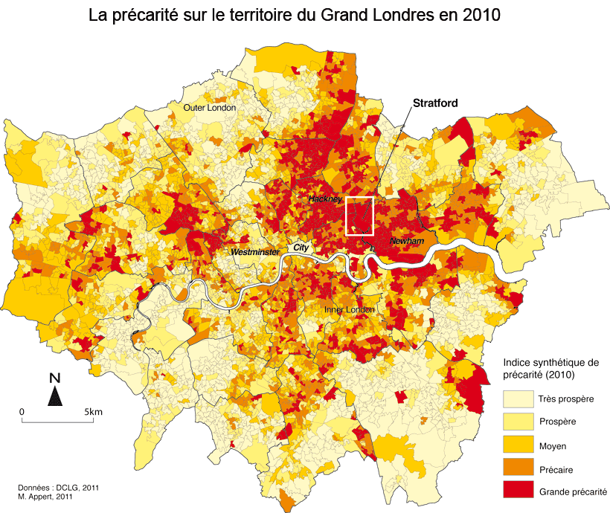
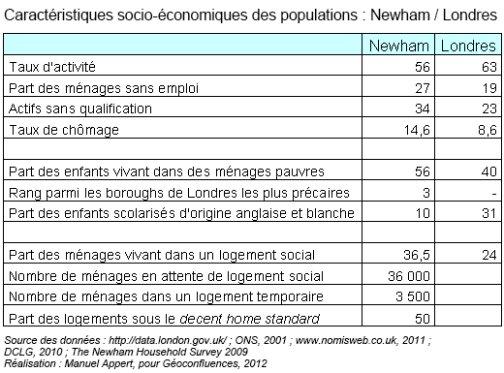
▲ Questions
1. Qu’appelle-t-on « opportunity areas » ?
2. Pourquoi peut-on dire que les Jeux Olympiques s’inscrivent dans une politique plus globale de renouvellement urbain ?
3. Qui sont les promoteurs de cette rénovation ? Quels objectifs visent-ils ?

Etude de cas : Londres (croquis)
Thème 2 Leçon 2 : les territoires dans la mondialisation
Légende
________________________
________________________
___________________________
________________________________________________________________________________________________________________________________________________________________________________________________________________________________________________________________________________________________________________________________________________________________________________________________________________________________________________________________________________________________________________________________________________________________________________________________________________________________________________________________________________________________________________________________________________________________________________________________________________________________________________________________________________________________________________________________________________________________________________________________________________________________________________________________________________________________________________________________________________________________

Etape 1 : Commencez par tracer le cadre de votre croquis : Tamise, limites du Grand Londres. Vous pouvez pour cela utiliser la carte de la fiche 1 intitulée : « Grand Londres : repères chiffrés et cartographiques »
Conseil : notez toutes les informations reportées sur une feuille car elles constitueront les éléments de la légende qu’il faudra organiser.

Etape 2 : Faites apparaître les informations qui vont nous permettre d’élaborer votre croquis : les CBD, le siège du parlement, les aéroports, le parc olympique, le projet Thames Gateway, le M25 saturé et les différentes voies d’accès au Grand Londres, les mutations de l’espace urbain…

Titre

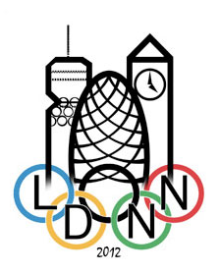
Etape 3 : Organisez votre légende
Si vous avez correctement collectés les informations au cours de l’élaboration du croquis, vous devriez obtenir 13 figurés expliqués. Il faut maintenant les organiser en tenant compte du sujet à savoir : comment s’organise une ville mondiale ?
Conseils : pour trouver les trois grandes parties de la légende, reprenez l’introduction dans laquelle les grandes caractéristiques d’une ville mondiale ont été définies. Vous pouvez également regrouper les figurés par catégories.

Fiche 3

